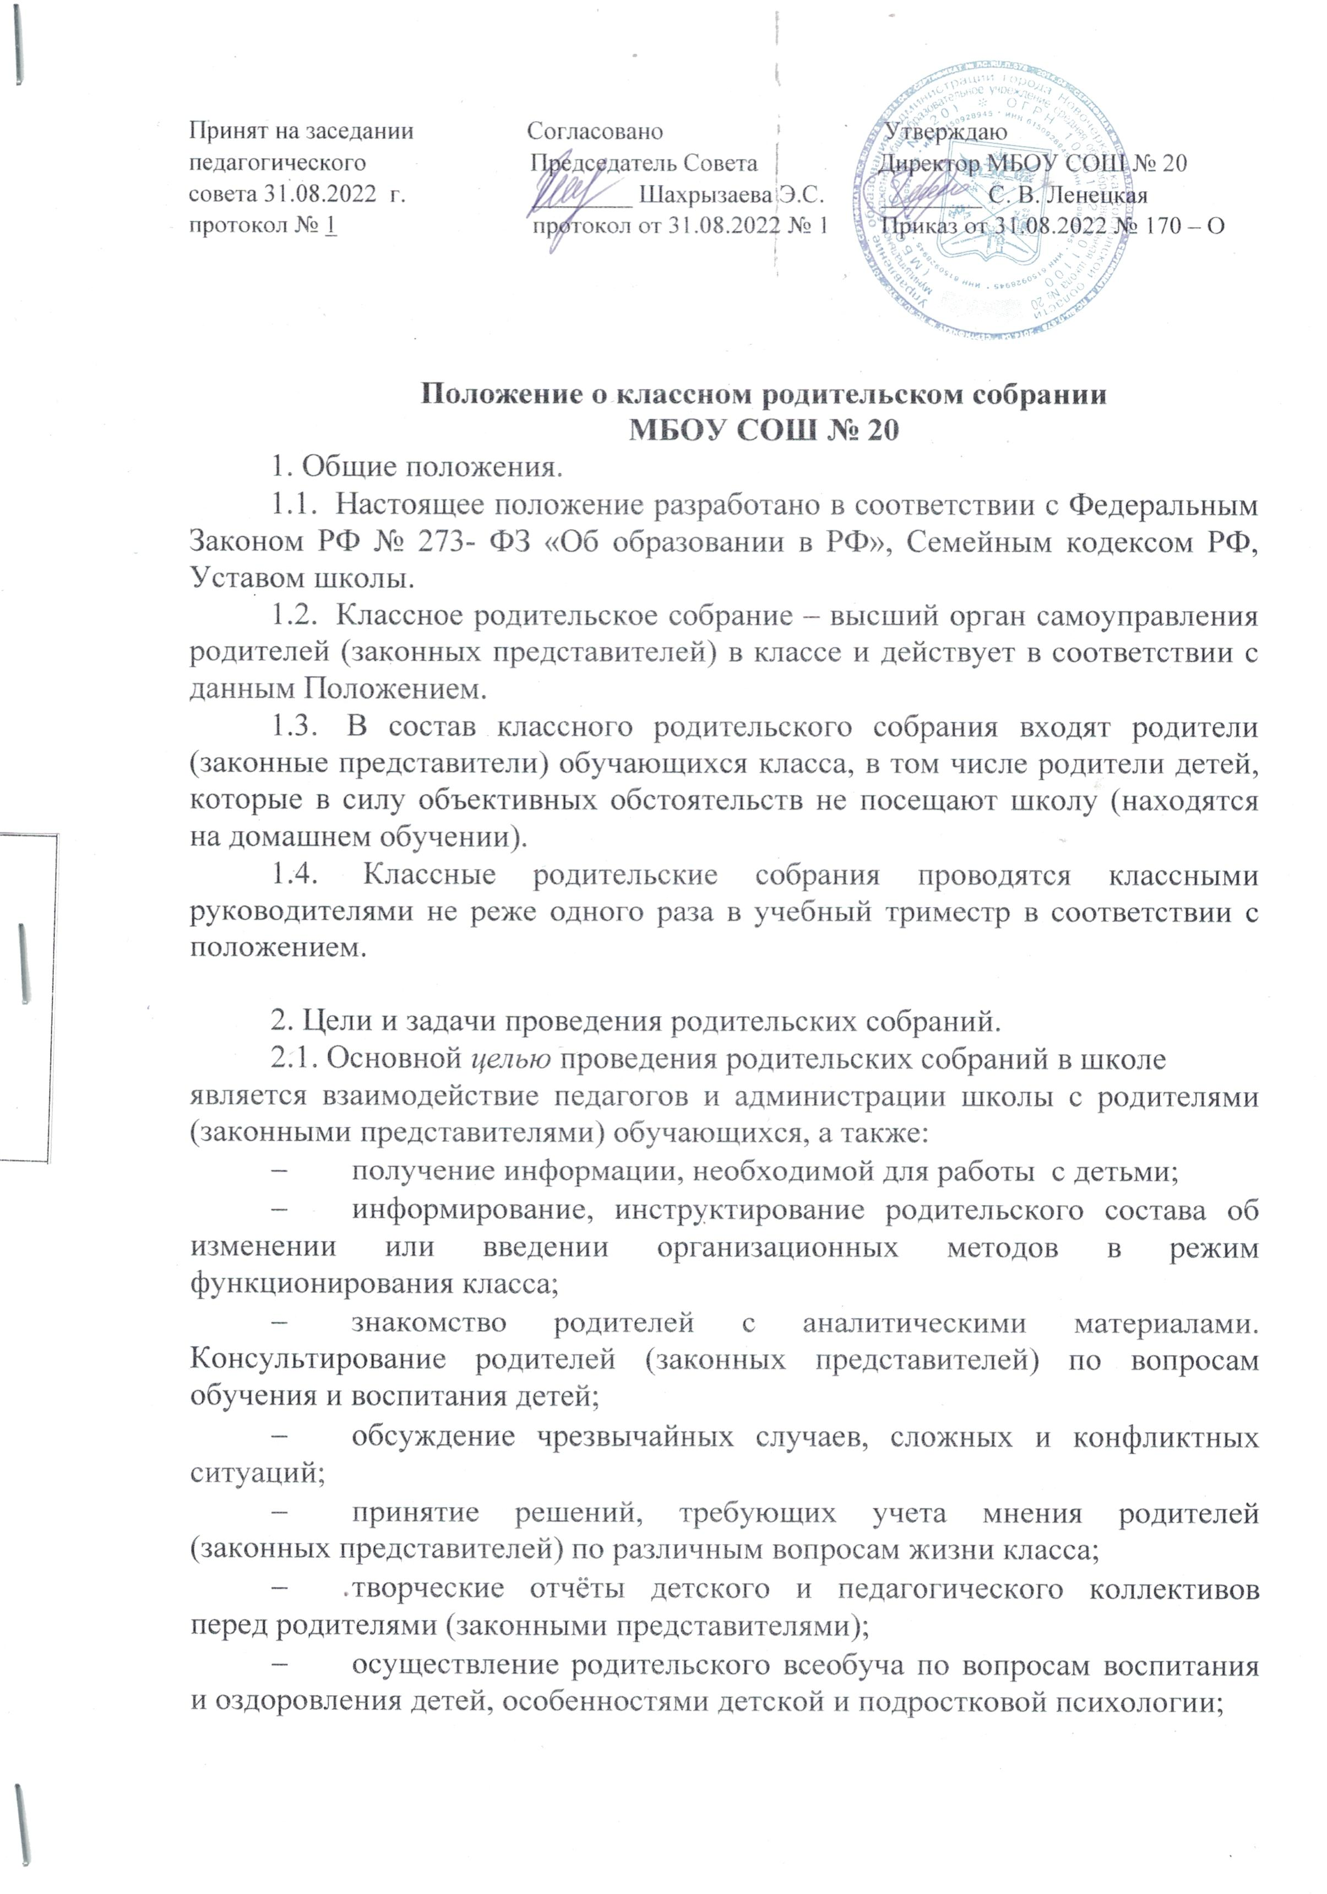

- изучение правовых аспектов, связанных с ответственностью родителей (законных представителей) за воспитание детей;
- защита прав и интересов обучающихся;
- вовлечение родителей (законных представителей) в жизнь класса.
2.2. Основными задачами родительских собраний являются:
– совместная работа родительской общественности и школы по и реализации политики в области общего образования;
– рассмотрение и обсуждение основных направлений развития школы;
– координация действий родительской общественности и педагогического коллектива школы по вопросам образования, воспитания, оздоровления и развития учащихся.
2.3. Деятельность родительских собраний основывается на принципах добровольности и безвозмездности участия в их работе, коллегиальности принятия решений, гласности.

3. Порядок организации родительских собраний.
3.1. В школе проводятся общешкольные и классные (в том числе
параллельные) родительские собрания.
3.2. Планирование работы родительских собраний осуществляется в соответствии с графиком проведения родительских собраний и планами работы школы. Плановые собрания проводятся:
– общешкольные - по мере необходимости, но не реже 3 (трех) раз в год;
- классные (в том числе параллельные) – по мере необходимости,
но не реже 1 (одного) раза в четверть;
- внеплановые собрания проводятся по инициативе классного руководителя, администрации школы и родительского комитета.
3.3. Участниками родительских собраний являются все родители (законные представители) учащихся школы, директор школы, его заместители, классные руководители, педагогические работники, медицинские работники. Для участия в родительских собраниях могут быть приглашены иные физические лица, представители юридических лиц для рассмотрения и обсуждения вопросов по повестке встречи.
3.4. Работу родительских собраний организует директор школы, его заместители, классные руководители либо уполномоченное директором школы лицо из числа работников школы (далее – организатор собрания).
3.5. Организатор собрания:
а) составляет план проведения собрания в соответствии с пунктом 3.6 раздела 3 настоящего Положения;
б) готовит информационный и раздаточный материал по теме собрания;
в) оповещает родителей (законных представителей) и приглашенных экспертов о дате, времени и месте проведения собрания в соответствии с пунктом 3.7 раздела 3 настоящего Положения.
3.6. План проведения составляется не позднее чем за три дня до проведения собрания. План должен содержать тему и цель собрания, место проведения, целевую аудиторию, число участников, повестку дня, общую продолжительность и каждого отдельно запланированного выступления. Общая продолжительность собрания не должна превышать полутора часов.
3.7. Родители (законные представители) приглашаются и оповещаются о повестке собрания не позднее чем за три дня до даты проведения собрания. Информация о дате, времени и месте проведения родительского собрания может доводиться до родителей (законных представителей) учащихся путем (по выбору):
– запись в дневнике школьника;
– размещения информации в родительском чате через мессенджеры;
– размещения объявления на официальном сайте школы.

4. Тематика родительских собраний
4.1. На родительских собраниях школы обсуждаются следующие вопросы:
- реализация всеобуча;
– трудности адаптации учащихся к условиям обучения;
– направления образовательной, оздоровительной воспитательной деятельности в школе (классе), содержание форм и методов образовательного процесса, педагогической деятельности в школе (классе);
– образовательные и воспитательные программы, результаты обучения детей в школе;
– режим и порядок проведения занятий с обучающимися;
– формы, периодичность и порядок проведения текущего контроля
успеваемости обучающихся;
– организация и проведение итоговой аттестации обучающихся;
– режим и порядок организации питания обучающихся;
– оздоровительная и культурно-массовая работа с обучающимися;
– профориентация обучающихся;
– регламентация и оформление отношений школы и родителей
(законных представителей) обучающихся;
– права и обязанности участников воспитательного процесса;
– результаты рассмотрения жалоб и заявлений (законных представителей) на действия (бездействие) работников школы;
– вопросы организации деятельности школы.
4.2. На собраниях происходит:
– ознакомление родителей с новыми уставными и локальными актами школы;
– избрание участников совета родителей обучающихся;
– планирование совместных с родителями (законными представителями) мероприятий в школе (классе) – классных родительских собраний, родительских клубов, дней открытых и др.;
– организация праздничных мероприятий для обучающихся.
5. Права участников родительских собраний
5.1. Участники родительского собрания имеют право:
– принимать участие в обсуждении и принятии решений, обсуждаемых на заседании родительского собрания, выражать в письменной форме свое особое мнение, которое приобщается к протоколу заседания родительского собрания;
– приглашать на заседания любых работников школы для получения разъяснений, консультаций по рассматриваемым вопросам;
– запрашивать и получать информацию, необходимую для рассмотрения вопросов по повестке, в том числе в порядке контроля за реализацией ранее вынесенных решений на родительских собраниях.

6. Порядок проведения родительских собраний
6.1. Организационной формой работы родительских собраний являются заседания. По решению организаторов собрания могут проходить в нестандартных формах.
6.1.1. Заседание родительских собраний созывает организатор собрания. Заседание родительских собраний правомочно, если на нем присутствуют не менее двух третей от общего числа родителей (законных представителей) учащихся школы (класса).
6.1.2. На родительском собрании председателем является классный руководитель или член администрации школы. Секретарь собрания избирается из числа родителей простым большинством голосов участников собрания.
6.1.3. Председатель собрания организует и ведет заседание родительского собрания. Секретарь принимает и регистрирует материалы, представленные на заседание родительского собрания, ведет протокол заседания.
6.2. Решения родительских собраний.
6.2.1. Решения по рассматриваемым на родительских собраниях вопросам принимаются открытым голосованием участников и оформляются протоколом. Каждый участник родительского собрания обладает одним голосом. В случае равенства голосов решающим является голос председательствующего на заседании.
6.2.2. Решение родительского собрания правомочно, если за него проголосовало не менее половины от общего числа присутствующих на собрании родителей (законных представителей).
6.2.3. Решения по рассматриваемым на родительских собраниях вопросам принимаются в форме рекомендаций, не имеющих правового характера.
6.3. Документация, оформляемая по итогам заседаний родительских собраний.
6.3.1. Заседания родительских собраний оформляются протоколом.

Протокол составляется в день проведения собрания.
6.3.2. В каждом протоколе заседания родительского собрания указываются его номер, дата проведения, количество участников, повестка заседания, краткая, но ясная и исчерпывающая запись выступлений и принятое решение по обсуждаемому вопросу.
6.3.3. Протокол подписывает председатель и секретарь собрания. Нумерация протоколов ведется от начала учебного года.
6.3.4. Протоколы заседаний родительских собраний хранятся 1 год. По желанию протоколы заседаний родительских собраний предоставляются для ознакомления всем родителям (законным представителям) обучающихся школы, работникам школы.

